Новости образования №38
- Гуманитарный университет приглашает всех на празднование юбилея

27 мая 2016 г.
с 14.00–17.00 на площади перед ЦК «Урал» (ул. Студенческая, 3)

ПРИГЛАШАЕМ
школьников и выпускников школ, а также маленьких гостей и их родителей на Праздник под открытым небом в честь 25-летия Гуманитарного университета!

В ПРОГРАММЕ
выступление молодежных рок-групп, настольные игры, мастер-классы (активности) от факультетов ГУ, фото с ростовыми куклами, бесплатный просмотр мультфильма, и конечно же, небольшие сувениры и сюрпризы от ГУ.

МЫ ПРЕДСТАВИМ ВАМ
все факультеты и направления обучения в ГУ, в т.ч.:
- Факультет социальной психологии, направления Психология, Реклама и связи с общественностью, Сервис, Туризм, Гостиничное дело, Управление персоналом;
- Факультет бизнеса и управления, направления Экономика, Менеджмент;
- Юридический факультет
- Факультет конструирования и моделирования одежды
- Факультет телерадиожурналистики
- Факультет современного танца
- Факультет компьютерных технологий

КОНТАКТНАЯ ИНФОРМАЦИЯ:
ул. Железнодорожников,3
тел. +7 (343) 369-10-11 (Приемная комиссия Гуманитарного университета)
Открытые группы «Гуманитарный университет г. Екатеринбурга» в VK, FB, Instagramm
Все о ГУ на сайте: www.gu-ural.ru

Приходите семьями и приводите друзей!

- Приемная кампания РГППУ. Нововведения
- Сдвинулись сроки приема документов. Начало приема – 20 июня. Завершение – не позже 21 июля на очное обучение, не позже 20 августа на заочное обучение.
- Изменен перечень внутренних вступительных испытаний РГППУ. В том числе появились новые вступительные испытания, которых ранее не было. Например, вместо ЕГЭ по физике, поступающие на программу «Сервис и эксплуатация автомобильного транспорта» должны будут сдать только ее часть — «Механика, термодинамика и электричество», а на программу «Энергетика» — «Электричество и магнетизм».
- При поступлении на образовательные программы направлений «Педагогическое образование», «Психолого-педагогическое образование» и «Профессиональное обучение (по отраслям)» поступающие проходят обязательные предварительные медицинские осмотры.
- При учете индивидуальных достижений можно получить не больше 10 баллов (в прошлом году – 20), включая баллы за сочинение. За наличие серебряного или золотого значка ГТО начисляется 2 балла, а за отличный диплом или аттестат дается сразу 10 дополнительных баллов, т. е. для таких поступающих больше никаких достижений предъявлять не нужно.
- Увеличилось до 75 минимальное количество баллов для победителей и призеров школьных олимпиад: дается возможность использовать особые права (поступление без вступительных испытаний или назначение 100 баллов по соответствующему общеобразовательному предмету) и (или) преимущества при равенстве конкурсных баллов при зачислении.
Удачи при поступлении!

С 30 мая начинает работу Летняя компьютерная школа УрГЭУ
У каждого родителя накануне школьных каникул остро встаёт вопрос: «Как организовать досуг своего ребёнка, чтобы ему было интересно, да еще и в будущем пригодилось?»
Летняя детская компьютерная школа УрГЭУ — отличный вариант для любого ребенка! Все лето здесь обучаются дети в возрасте от 8 до 15 лет, желающие освоить такие направления, как компьютерная графика, фотодело, web-технологии, анимация, трехмерное моделирование, архитектура ПК. Обучение позволит сформировать навыки создания рекламных и презентационных проектов, придумывать коллажи, обрабатывать фотографии, создавать собственные сайты и многое другое!
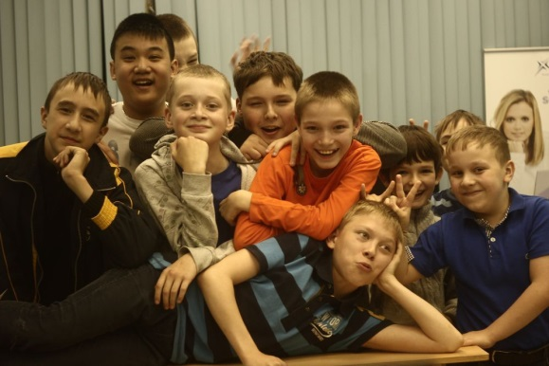
Для ребят есть следующие тематические курсы:
Гаджетомания (для ребят, желающих идти в ногу со временем, изучать различные современные гаджеты, разбираться в полезных и бесполезных программах, Apple, Android, виджеты и т.д.).
Страна Web (для желающих создавать собственные сайты, веб-страницы, проектировать и запускать сайты, изучать языки программирования HTML, CSS).
3Dевятое королевство (любителям виртуальных путешествий, работа в программе 3DsMax, создание трехмерных анимированных роликов).
Видеолето (для тех, кто хочет создавать свои клипы: основы видеосъемки, работа с программами Premier, Soung Forge, создание роликов и видеомонтаж)
И другие.
По окончании каждого направления ребята уже формируют свое портфолио работ и получают свой первый сертификат об образовании УрГЭУ.
Занятия проходят с понедельника по пятницу утром или днем, с перерывом на обед. Каждый курс рассчитан на 2 недели. Уже сейчас открыта запись на все смены летней школы.

- Бесплатное образование за рубежом - реально
В УрГУПС прошла презентация программы «Глобальное образование». Студенты узнали, как поступить в зарубежный вуз, что будет после его окончания и, самое главное, кто возьмет на себя все материальные затраты.
«Глобальное образование» − государственная программа финансирования обучения за рубежом российских граждан. Проще говоря, любой гражданин России, самостоятельно поступивший в университет другой страны, может рассчитывать на финансирование обучения со стороны государства.
Требований к кандидатам немного: гражданство РФ, наличие квалификации бакалавра или специалиста, документ о поступлении в ведущий зарубежный университет по программам магистратуры, аспирантуры (PhD) или ординатуры. А вот ограничений по возрасту нет − самой старшей участнице -53 года.
Для поступления в зарубежный вуз необходимо сдать экзамены в специализированном центре в Екатеринбурге, и пройти собеседование с представителем вуза. Также гражданам, желающим обучаться за рубежом, необходимо сдать экзамен, подтверждающий знание иностранного языка на уровне не ниже продвинутого.
Грант на обучение за рубежом может достигать 2,763 млн. рублей. В эту сумму входят затраты на оплату образовательной программы, питание, проживание и другие нужды.
Программа рассчитана на подготовку около 700 высококлассных специалистов, которые позже придут в российские университеты, научные организации, промышленные компании, медицину и социальную сферы. Именно это условие является ключевым. По окончании обучения выпускник должен быть трудоустроен в одну из 550 фирм, которые утверждены в специальном списке. Штраф за неисполнение этого условия составляет в два раза увеличенную сумму, затраченную на реализацию программы.
− Ситуация на рынке труда крайне неоднозначная, и найти хорошую работу непросто, − говорит представитель Библиотечного центра, партнёра программы «Глобальное образование» в Екатеринбурге. − Эти компании являются проверенными, перспективными с любой точки зрения. Они ждут молодых специалистов, готовы предоставить прекрасные условия труда и возможности для карьерного роста.
Подобная программа внушает оптимизм, ведь в условиях непростой политической ситуации она не утратила своей силы. Это подтверждает то, что образование является одной из приоритетных сфер для государства.
Добавим, что Библиотечный центр регулярно проводит бесплатные консультации по поступлению, а также является организатором встреч с носителями иностранных языков.
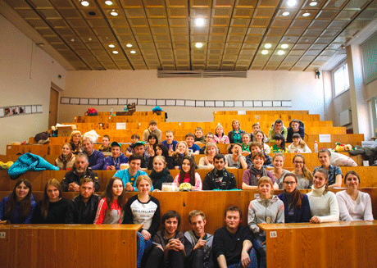
- Лесная Робинзонада Уральского лесотехнического университета
Подведены итоги XV открытого экологического конкурса "Лесная Робинзонада". В этом году в ней принимали участие «Лесовичок» и МАОУ «СОШ №1» (п. Белоярский), «Кедр» МКОУ «СОШ №5» (д. Гагарка), «Кедр-3» МКОУ «СОШ №10» (г. Кушва), «Сила Земли» - МАОУ «Гимназия №40» (г. Екатеринбург), «Сосна» МАОУ «СОШ №22» (п. Билимбай), а также команда УГЛТУ «Большие шишки».
Экологический конкурс «Лесная Робинзонада», организуемый Малой лесной академией и ССО «Берендей» в Уральском лесотехническом университете уже 15 лет, стал доброй традицией, где школьники, интересующиеся проблемами экологии, могут встретиться, посоревноваться, закрепить на практике теоретические знания.
В рамках мероприятия прошли конкурсы «Визитная карточка», «Лесное многоборье», специализированные конкурсы (ботаников, дендрологов, зоологов, энтомологов, геодезистов, таксаторов, экологов), конкурс листовок на тему «Восстановим Уральские леса вместе», конкурс поделок на тему «Лесные обереги», конкурс агитбригад на тему: «Любимые киногерои на страже природы».
В итоге команды распределились по местам так:
- «Сила Земли»;
- «Лесовичок»;
- «Кедр-3»;
- «Большие шишки»;
- «Кедр»;
- «Сосна».
Поздравляем участников конкурса!

6.Фестиваль спорта, интеллекта и творчества «ГрэмМиИ»
Пять лет назад была заложена прекрасная традиция – закрывать творческий сезон в УрГЭУ ярким мероприятием - Фестивалем спорта, интеллекта и творчества «ГрэмМиИ», организатором которого является Актив Института Менеджмента и Информационных Технологий. И эта весна не станет исключением.
В период с 15 по 20 мая Университет вновь станет площадкой для общения творческих и активных студентов.
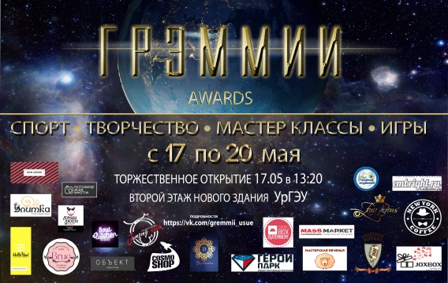
На протяжении всех пяти лет коллектив Актива ИМиИТ находился в постоянном поиске, подбирая для участников интересные форматы, создавая уникальные события, приглашая известных гостей для проведения открытых лекций и мастер-классов. А в этом сезоне, ставшим юбилейным для «ГрэмМиИ», программа будет еще более насыщенной, мероприятий будет еще больше, а некоторые из них выйдут на межвузовский уровень.
Уже состоялись матчи групповых этапов по футболу. Спортивную часть фестиваля продолжит турнир по настольному теннису среди игроков-любителей из числа студентов УрГЭУ, который будет проходить 16 мая в течение дня в нашем Спортивном комплексе. Победителей ожидают приятные призы от организаторов!
В этот же день, 16 мая, в холле 2 этажа с 11:50 пройдет уже знакомая студентам по прошлым Фестивалям Игротека «ГрэмМиИ». В этом году еще больше новых игр на различную тематику - от развлекательной до интеллектуальной.
Во время мероприятий все желающие смогут сделать памятные фото в фото-будке с оригинальным реквизитом с тематикой фестиваля этого года! В 17:00 в аудитории 254 участники раскрутят барабан в рамках капитал-шоу «Поле чудес», являющегося аналогом известной передачи Первого канала. Усатый ведущий, подарки от участников, две шкатулки и сектор «Приз» - всё это ждет студентов УрГЭУ.

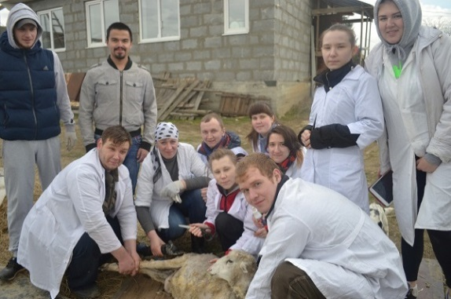
Студенты Технологического Факультета проводили весеннюю стрижку овец в рамках практических занятий по дисциплине «Овцеводство и козоводство»
Студенты ТФ всегда готовы подкреплять теорию на практике, поэтому 4 курс направления подготовки «Зоотехния с огромным желанием отправился в частное хозяйство д. Камышево на весеннюю стрижку овец.
Ребята смогли на практике освоить технику стрижки двумя способами: ручным (при помощи специальных ножниц) и электромеханическим (при помощи электростригальной машинки).
Помимо стрижки попутно производилась оценка качества шерсти и её классировка. Студенты смогли без промедления описать пороки и дефекты руна, а также объяснить, с чем это может быть связано.
В руках стригалей «новичков» побывали: 1 баран, 1 овца и 1 ярочка. Во время практического занятия – животные не пострадали, а студенты остались довольны!
- Спорт и физическое воспитание в РГППУ
Университетской базой для занятий разными видами спорта является физкультурно-образовательный центр.
В спортивный комплекс входят четыре игровых зала, тренажерный зал, тир для стрельбы, два футбольных поля, зеркальный зал для занятий аэробикой и йогой.
На открытых спортивных площадках студентам доступны следующие виды спорта:
Армрестлинг, бокс, баскетбол, волейбол, самбо, дзюдо, вольная борьба, легкая атлетика, аэробика, шахматы, шашки, лыжные гонки ,футбол и мини-футбол, пауэрлифтинг, конькобежный спорт, шорт-трек, хоккей с мячом и с шайбой, велогонки, гребной спорт, туризм, настольный теннис, плавание, бадминтон, скалолазание, синхронное фигурное катание на коньках
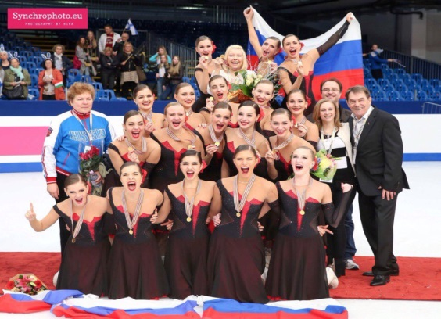
В любом виде спорта, учась в нашем университете, можно добиться высоких результатов.
По всем вопросам обращайтесь к специалисту по спортивно-массовой работе Ольге Сергеевне Кропотухиной (Машиностроителей, 11, кабинет 7-120, e-mail: olga.kropotuhina@rsvpu.ru)
На фото: Победа сборной России по синхронному фигурному катанию на коньках на Чемпионате мира 2016. В составе сборной студентка РГППУ Дарья Александрова.

- Если ваша мечта учиться в Америке!
Если ваша мечта учиться в американском вузе, то обучение в муниципальных Сommunity Сolleges (CC) - это верный шаг на пути к достижению поставленной цели. Двухгодичные колледжи СС являются самым большим и самым быстро растущим сектором высшего образования в США (около 1200 колледжей).
За два года обучения в СС студенты могут получить степень младшего специалиста в области науки или искусства, которая позволяет им работать по выбранной профессии или продолжить обучение для получения степени бакалавра в университете или в четырехгодичном колледже. Такую систему иногда называют «2+2».
Обучение в Сommunity Сolleges имею ряд очевидных преимуществ:
- Меньшие расходы на оплату обучения. Они значительно ниже, чем в университетах и составляют 5 000 — 15 000 долларов в год.
- Возможность легкого перевода в университет или четырехгодичный колледж. У большинства СС имеются соглашения с университетами, которые гарантируют, что зачетные баллы (кредиты), полученные в СС, будут зачитываться при прохождении четырехгодичной программы на получение степени бакалавра. То есть студенты переводятся на третий курс университета.
- Наличие программ завершения среднего образования. Некоторые колледжи, например, Green River Community College (штат Вашингтон) предлагают программу High School Plus, которая очень популярна среди иностранных студентов. На данную программу принимаются учащиеся, окончившие 10-й класс средней школы в своей стране, но еще не получившие аттестат о среднем образовании. По окончании программы выдается аттестат средней школы США и диплом СС. Таким образом, можно перевестись в университет на год, а то и на два раньше своих сверстников.
- Требования для поступления в Сommunity Сolleges значительно ниже требований для поступления во все остальные высшие учебные заведения США
- Широкое разнообразие программ. В СС существует огромный выбор областей специализации, включая такие популярные профессии, как управление бизнесом, специалист по компьютерам, инженер и медицинский работник.
- Преподавание английского в качестве второго языка. Большинство СС предлагают для иностранных студентов курсы английского языка разного уровня.
- Благоприятные условия для обучения. СС предлагают обучение в классах с небольшим числом студентов, что позволяет преподавателям уделять достаточно внимания каждому отдельному студенту. Помощь, оказываемая студентам, включает дополнительные индивидуальные занятия, консультирование по изучаемым предметам, различные мероприятия в клубах и центрах поддержки иностранных студентов.

Екатеринбургский центр «Обучение за рубежом» сможет предоставить вам исчерпывающую информацию об образовании в американских колледжах и университетах, вступительных требованиях и процедуре зачисления, а также оформить «путевку в жизнь под ключ». Продолжается прием документов на 2016/2017 академический год.

Екатеринбургский центр «Обучение за рубежом»
г. Екатеринбург, ЦМТЕ, ул. Куйбышева, дом 44-Д. 8 этаж, офис 806
тел. (343) 3-808-444, www.edu-abroad.su

